Section H Protein synthesis
背景：
1. 翻译需要细胞中大约 300 个大分子的协调相互作用，是所有生物合成途径中最复杂的，耗能占细胞所用于所有生物合成反应的化学能的90%，用于翻译的分子占细胞干重的35%以上。然而，蛋白质的合成效率非常高。
H1 遗传密码
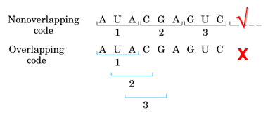
1.密码子：位于mRNA上，是连续的三联体，拆开则无意义，不重叠读码。翻译从mRNA的5’端开始
reading frames是什么
2.终止密码子：UAA、UAG、UGA
3.密码子的简并性：不同的三个碱基组合可以指导同一种氨基酸的合成。
4.几乎所用生物编码使用的氨基酸都是一套氨基酸。
5.遗传密码子的特点：方向性：5-3；非重叠性，读码的连续性；简并性；变偶性；起始密码子和终止密码子；通用性与例外（几乎所用生物都使用同一套密码子，但也有例外，比如线粒体中的密码子含义和细胞溶胶中的不同。）
H2 原核生物的翻译
1. 三种RNA分子在蛋白质合成中发挥不同但协同的功能
①mRNA以遗传密码子的形式携带从DNA复制的遗传信息。
②tRNA 通过其特定的反密码子三联体根据 mRNA 分子上存在的遗传密码子介导特定氨基酸的连接。
③rRNA与一组蛋白质结合形成蛋白质合成机器（核糖体），并可能在蛋白质合成过程中催化肽键的形成。
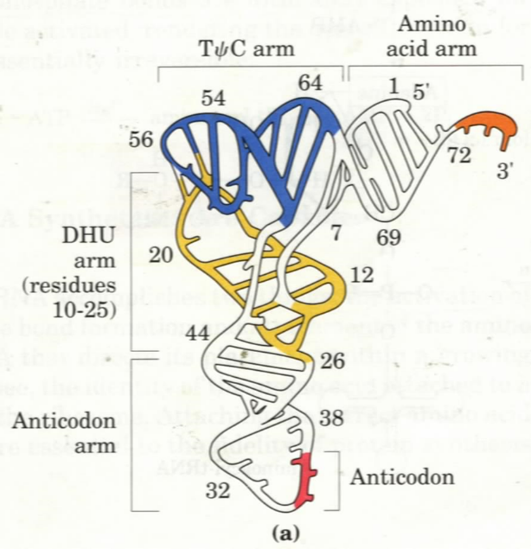
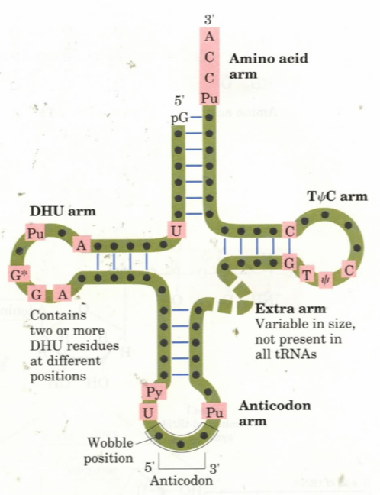
2.所有tRNA都具有共同的结构特征：次级的三叶草，3-D结构的“L”。
3. 一些tRNA分子可以配对识别多个密码子
①就是一个tRNA能识别好多种不同的密码子组合，比如次黄嘌呤（I），可以和A、U、C配对，那它就能识别AUG、UUG、CUG（这几种组合我编的，不一定有意义，就是表达个意思。）
②上面这种情况有个厉害的名字叫“摆动假说”：mRNA中密码子的前两个碱基赋予了大部分编码特异性，第三个碱基可以与反密码子松散配对; 一些反密码子的第一个碱基可以摆动，并决定给定tRNA可以读取的密码子数量（A和C为一个，U和G为两个，I为3）;
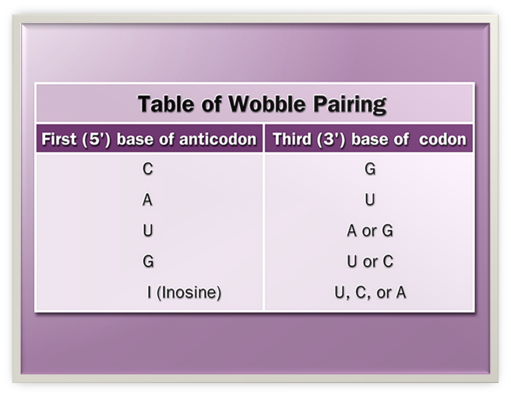
③摆动假说有助于优化多肽合成的准确性和速度。
4.蛋白质的合成可分为五个阶段（查一下课本）
①氨基酸的活化：氨酰基-tRNA 合成酶催化氨基酸共价连接到特定的tRNA上。
②合成的起始：mRNA与核糖体的较小亚基结合，之后起始氨酰基-tRNA和核糖体的大亚基将依次结合形成起始复合物
③合成的延伸
④合成的中止
⑤翻译后修饰
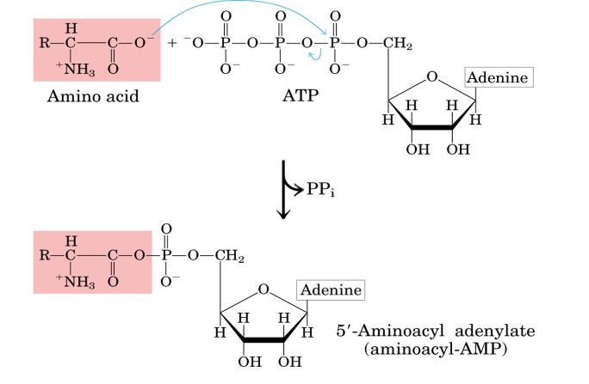
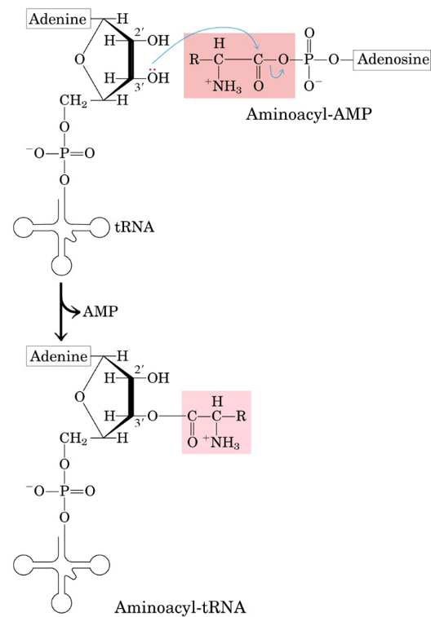
5.氨基酸的活化（4中的第①步）下图的解读？
氨酰基-tRNA合成酶，可分为两类
(1)Amino acid + ATP——aminoacyl-AMP +PPi
(2)Aminoacyl-AMP + tRNA——aminoacyl-tRNA + AMP
总式：
Amino acid + ATP + tRNA——aminoacyl-tRNA + AMP +PPi
6. 原核生物的翻译始于复合物的形成。（4中的第二阶段）

H3 真核生物的翻译
H4蛋白靶向
H5蛋白糖基化

